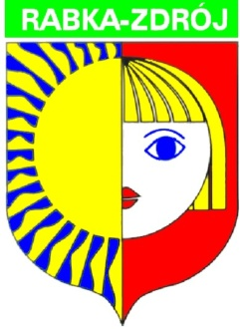
Urząd MiEJSKI W RabCE-ZdrOjU

34-700 Rabka-Zdrój, ul. Parkowa 2
tel. 18 26-92-000, 18 26-76-440, fax 18 26-77-700
e-mail: urzad@rabka.pl, strona www: www.rabka.pl
NIP : 735-10-06-084, REGON: 000529166,
PKO BP S.A. Nr: 10 1020 3466 0000 9502 0004 3380

Znak sprawy: IRG.271.30.2023 Rabka-Zdrój, 26.03.2023 r.

Do wszystkich zainteresowanych

INFORMACJA O ZMIANIE TERMINU OTWARCIA OFERT

dotyczy postępowania pn.: „Przebudowa ciągu pieszego przy ul. Orkana w Rabce-Zdroju", „Przebudowa drogi gminnej ul. Kręta w Rabce-Zdroju", „Przebudowa drogi osiedlowej ul. Chopina w Rabce-Zdroju" realizowanych w ramach inwestycji: „Przebudowa i modernizacja dróg na terenie Rabki-Zdroju wraz z infrastrukturą towarzyszącą”.

Zamawiający, działając na podstawie art. 222 ust. 3 ustawy z dnia 11 września 2019 r. Prawo Zamówień Publicznych (tekst jedn. Dz. U. z 2022 r., poz. 1710 z późn. zmian.) informuje, że w związku z wystąpieniem problemów technicznych otwarcie ofert nastąpi w dniu 27.03.2023 r. o godz. 10:00.

